**大中票券債券市場展望雙週報 2017/07/31**

By Peter

**市場回顧**

美債10y利率過去兩週處於偏低整理格局，主要來自於對美國通膨預期的消退，第三次升息的機率降低；最新FOMC會後聲明，暗示九月有機會縮表，但是市場對此無反應。台債利率受到籌碼有限因素，以及Q2的GDP數據欠佳，多頭仍掌握盤勢，10年券利率跌回1.05%下方。上周末收盤，5年期利率收在0.7329%，10年期利率收在1.0410%。

美國商務部29日公布今年第1季國內生產毛額（GDP）終值，上修今年首季經濟成長率，從原估的1.2％調整至1.4％，主要因消費支出意外增加，出口大幅增長。

看準台灣利率低、游資過剩，外資自下半年以來陸續登台發債，包括墨西哥國家電力、法國東方匯理銀行、韓國輸出入銀行、花旗集團與摩根大通等，先後在台發行國際板美元債籌資，籌資規模合計約新台幣500億元。

~報摘

**歐債十年期利率走勢圖**

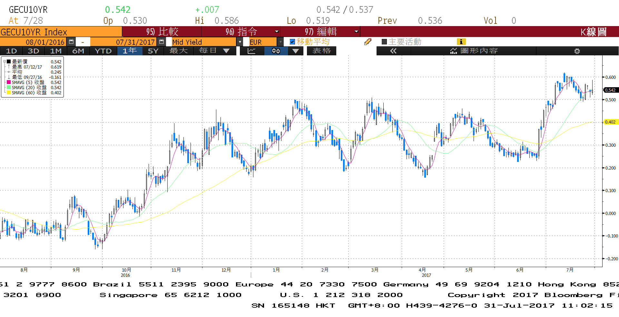

**美債十年期利率走勢圖**

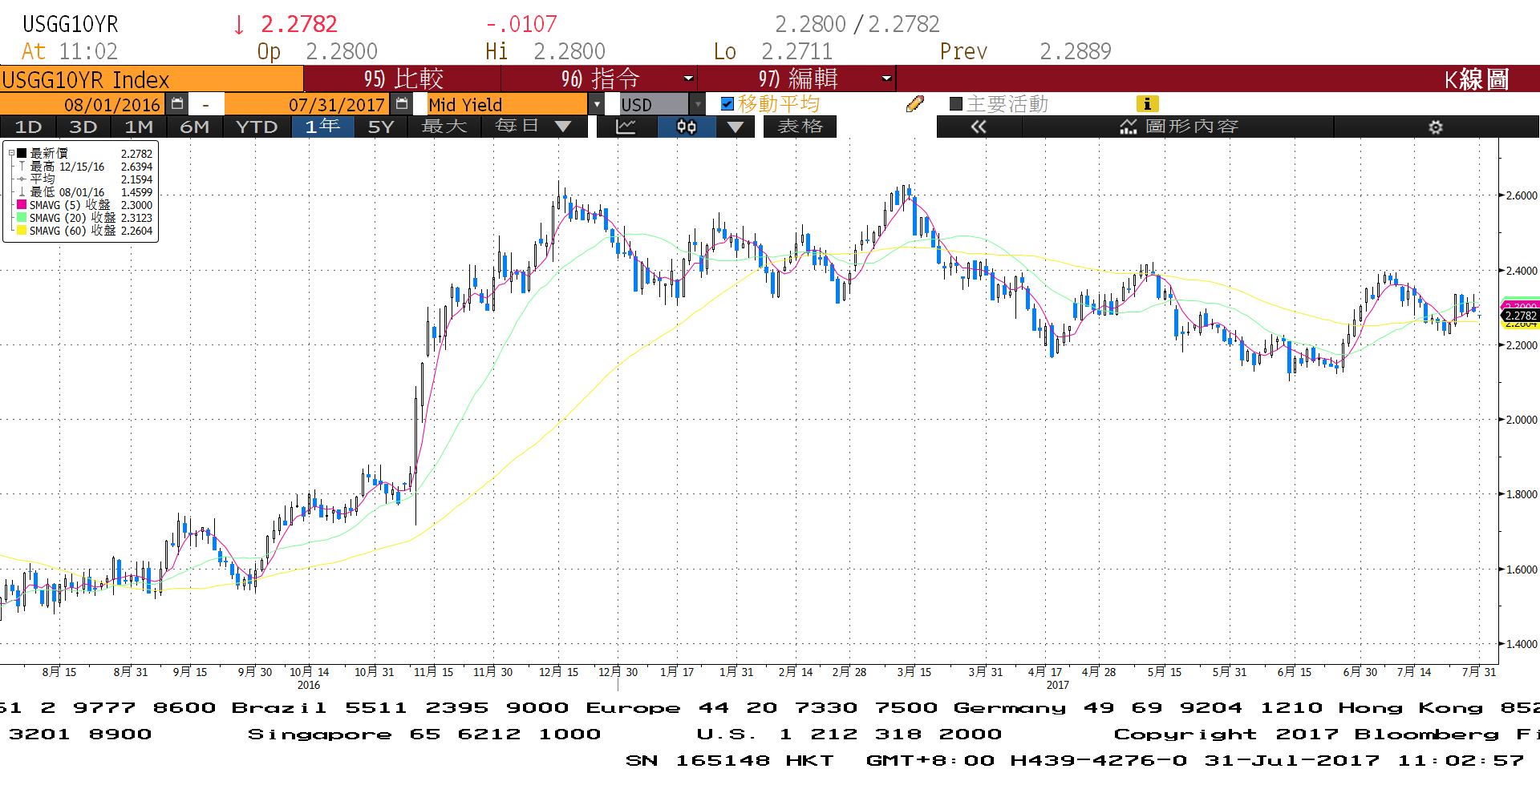

**日債十年期利率走勢圖**

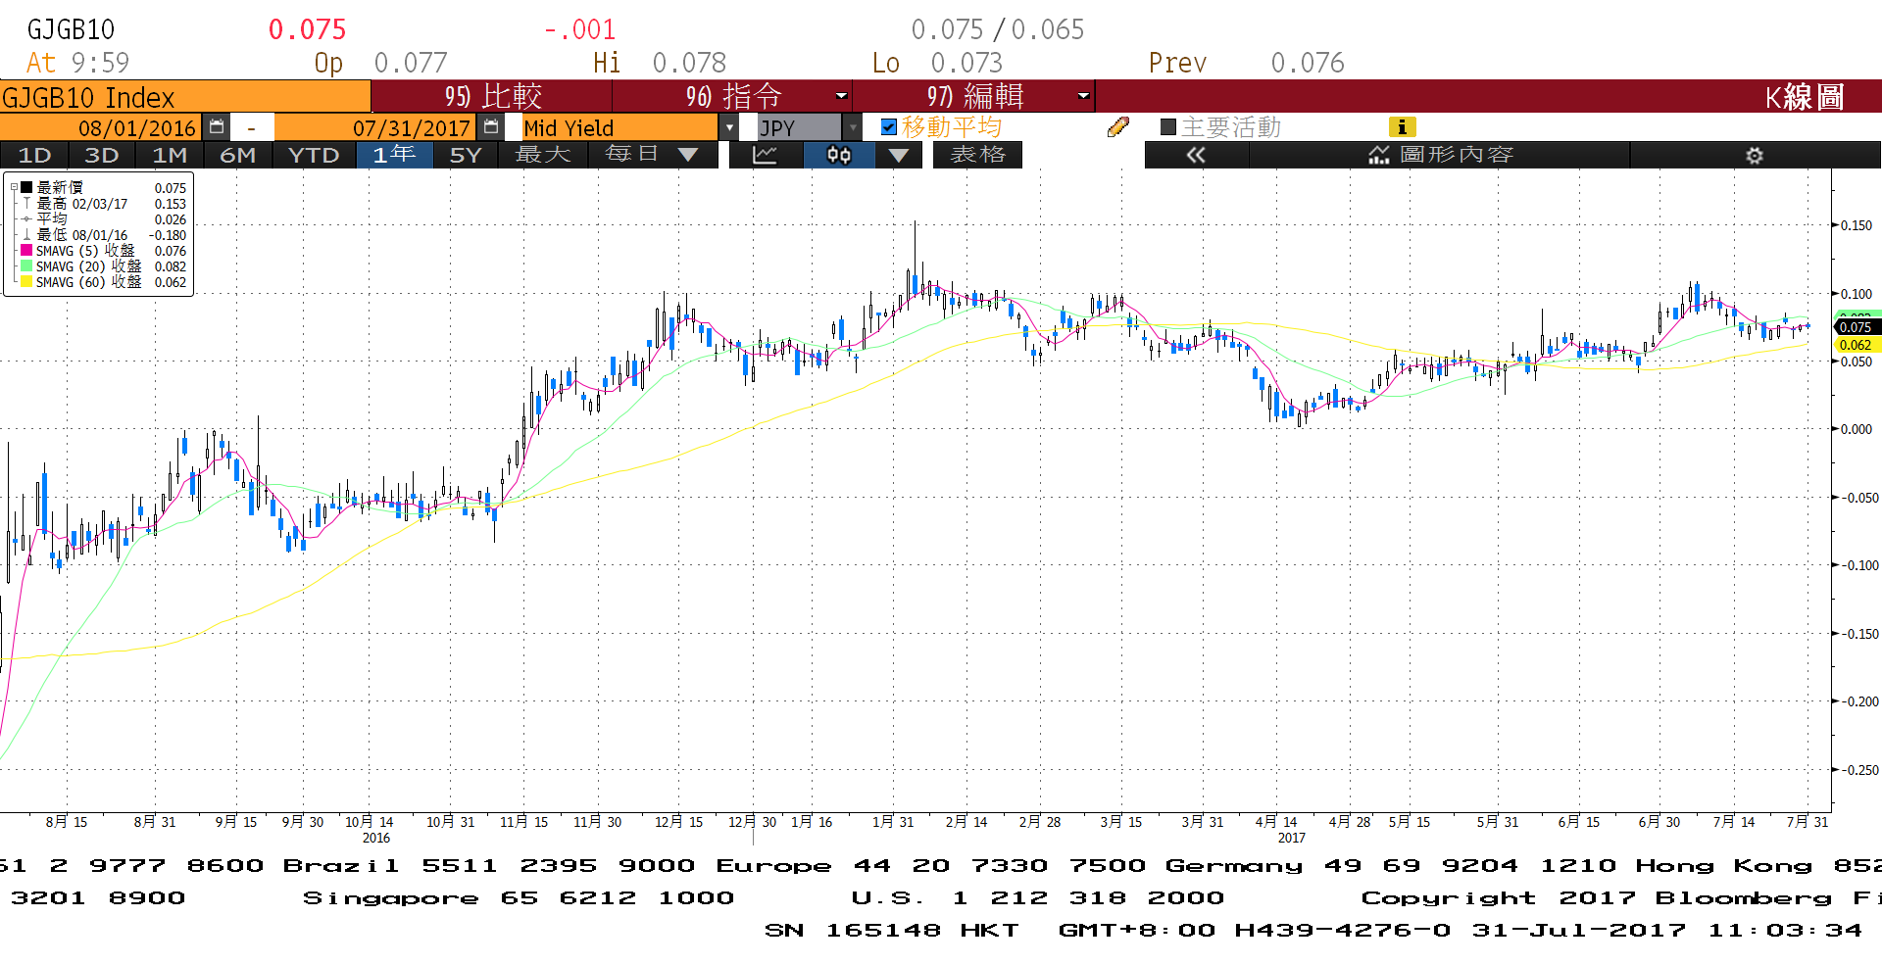

**台債十年期利率走勢圖**

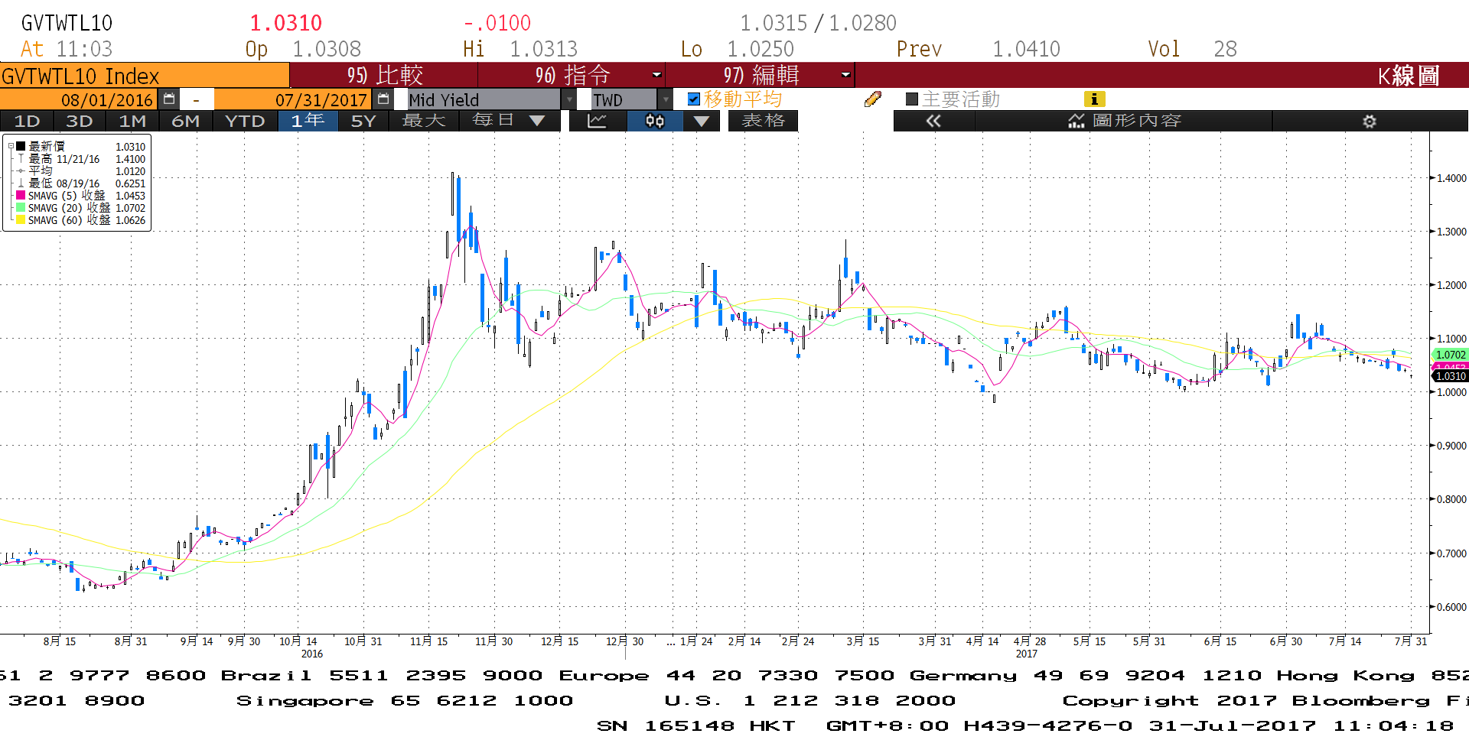

**各國殖利率走勢圖**

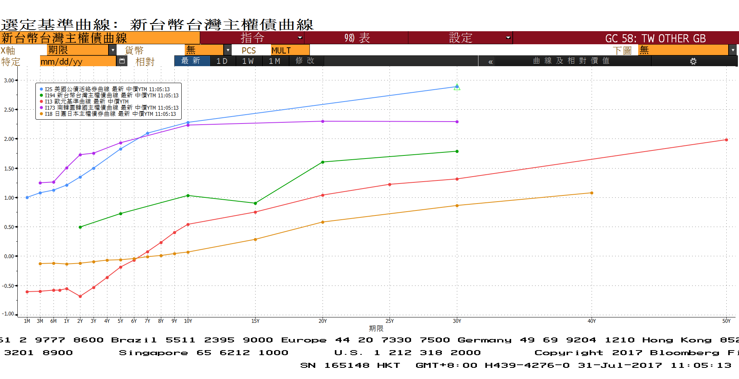

**經濟數據圖**

**台灣失業率 經季調**

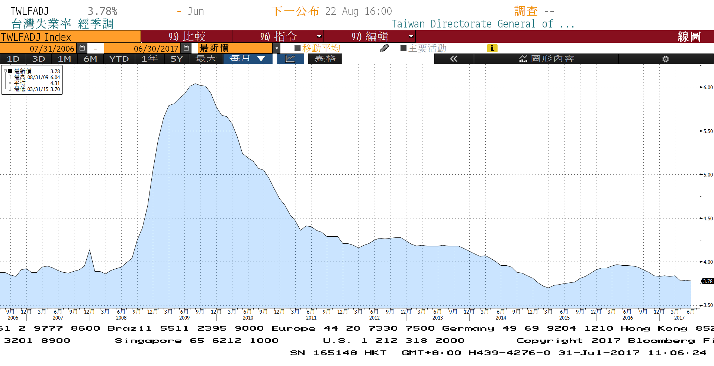

**美國成屋銷售 經季調**

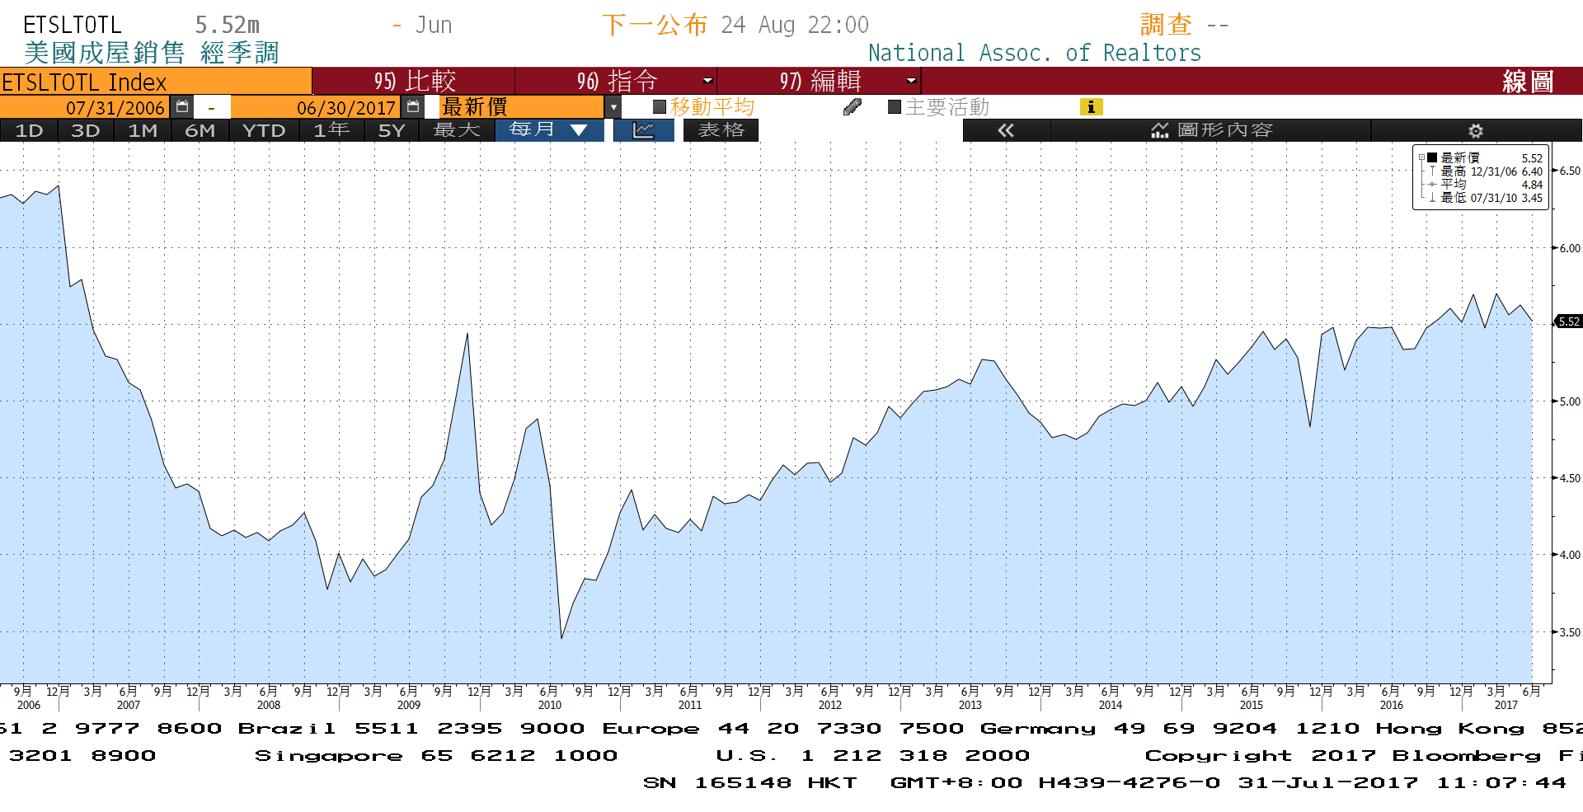

**美國新屋銷售單戶住宅 經季調**

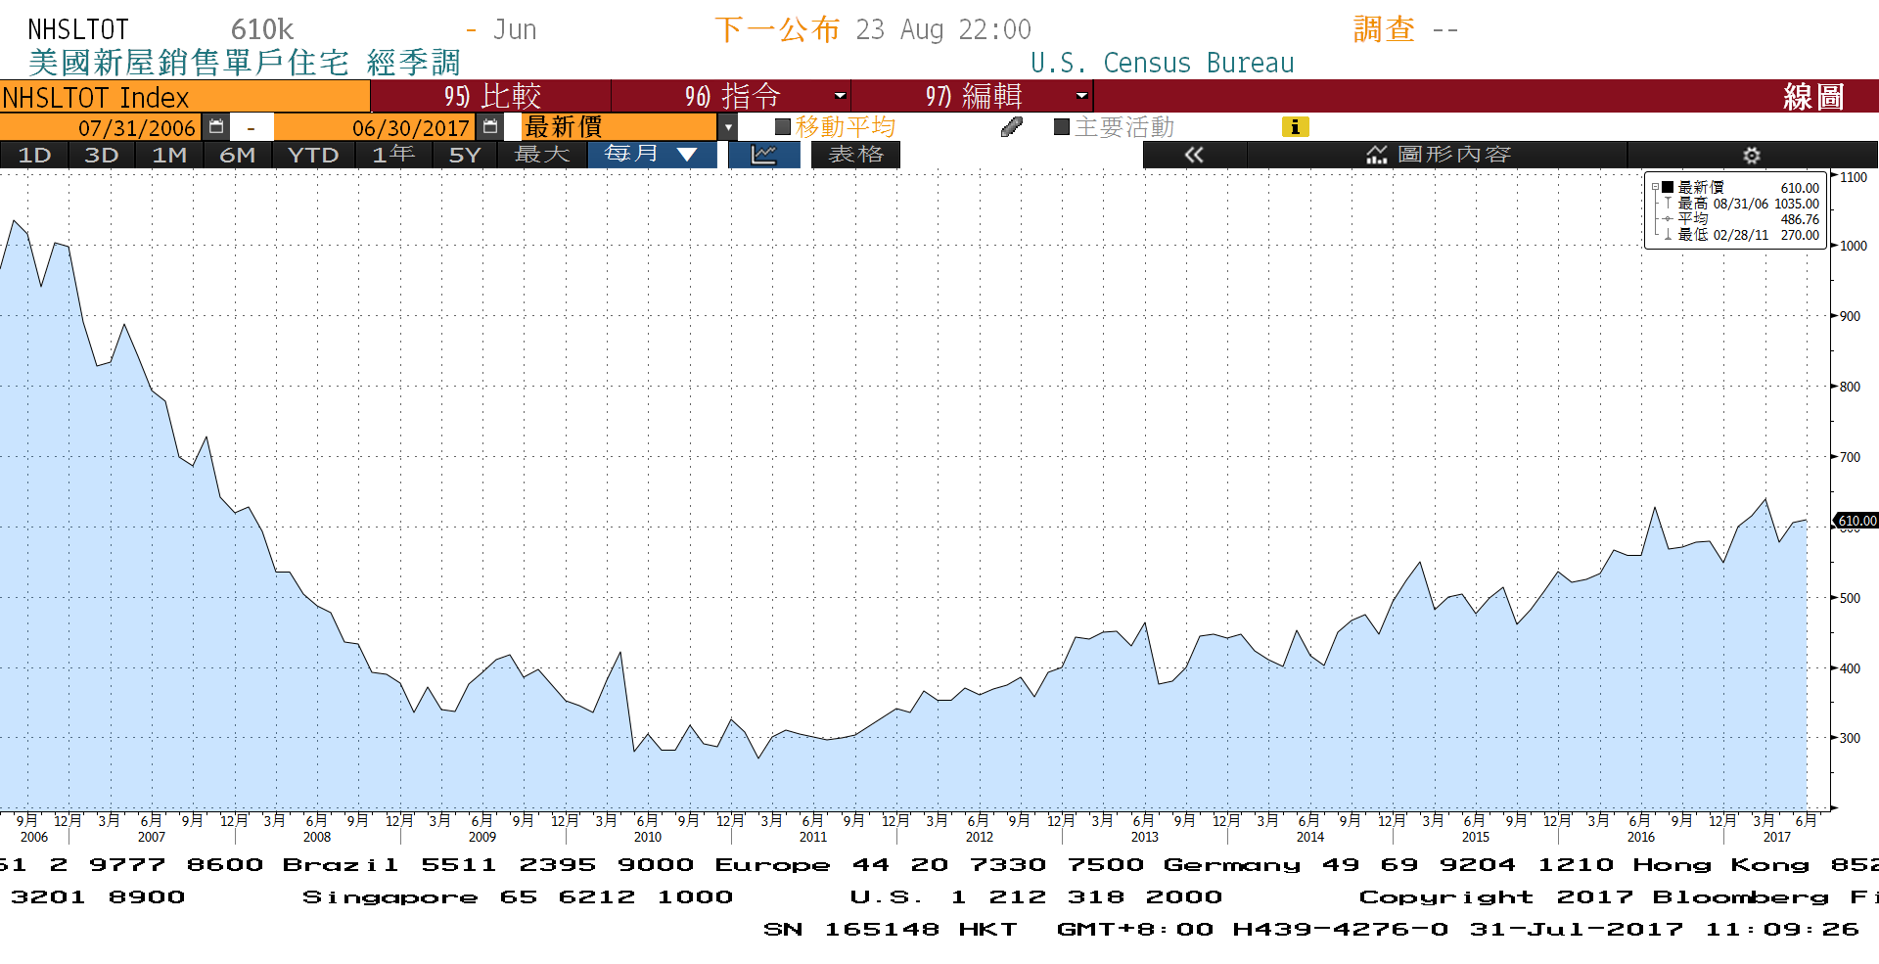

**商品指數**

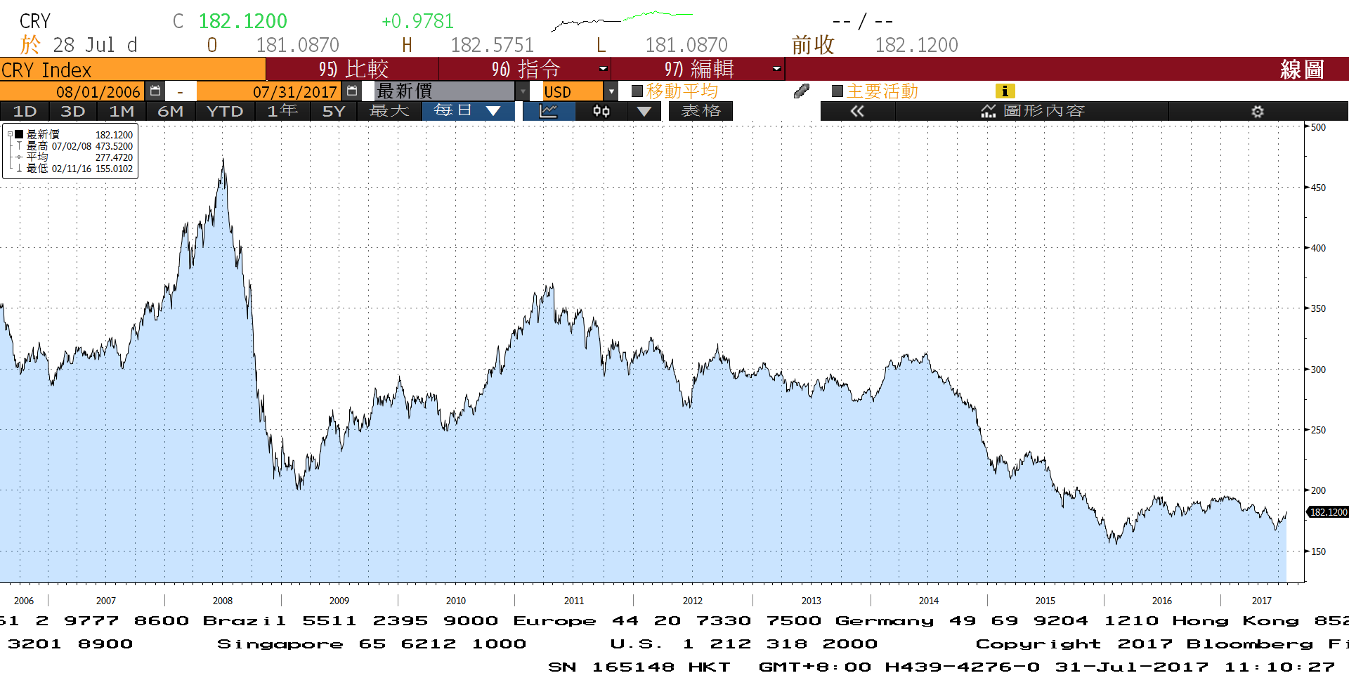

**經濟數據預估**



**市場展望**

近期利率走勢，從技術面來看，美債10年期利率跌回200日均線下方，缺乏上漲因素。台債利率走勢上，10y利率短線支撐下移至1.08%，利率低檔整理。

經濟數據方面，中國的製造業與非製造業PMI，美國6月份成屋待完成銷售、7月ISM製造業指數、7月就業報告。籌碼方面，此段期間有20年期新券的發行前交易，預估籌碼優勢仍在，利率偏向下跌。台債操作上，目前利率低檔整理，交易商利率逢高買的策略不變。美債10Y利率2.40%整數支撐，將是多頭的信心依據。操作上，利率逢高維持補券建議，預估近期台債10年期利率約為1.01%至1.08%。